PROJEKT ZALICZENIOWY
Bioinformatyka w genomie i transkryptomice
Autor: Sylwia Tetela
Numer indeksu: pd5211
Temat: Analiza różnicowej ekspresji genów (RNA-seq) w komórkach raka piersi (MCF-7) poddanych działaniu estradiolu.
Dane wejściowe:

Źródło:
NCBI Gene Expression Omnibus (GEO) / Sequence Read Archive (SRA).

Identyfikator zestawu:
GSE49712 (Przykładowe próbki: SRR948553 - kontrola, SRR948555 - traktowane estradiolem).

Organizm:
Homo sapiens (GRCh38/hg38).

Typ danych:
Paired-end RNA-seq.

1. Kontrola jakości odczytów
Narzędzie w Galaxy: FastQC (wersja 0.12.1).
SRR948555
Opis wyniku: * Quality Scores: Średnia jakość powyżej 30 (Phred score), co oznacza 99.9% dokładności odczytu.
GC Content: Rozkład typowy dla człowieka
Sequence lenght: Ponownie 50 bp
Adaptery: Wykryto obecność adapterów.
SRR948553
Opis wyniku: Jest troszkę więcej niż w pierszej próbce
GC Content: Rozkład typowy dla człowieka, Wynosi 45% to wynik typowy dla RNA-seq z komórek ludzkich
Sequence lenght: Ponownie 50 bp
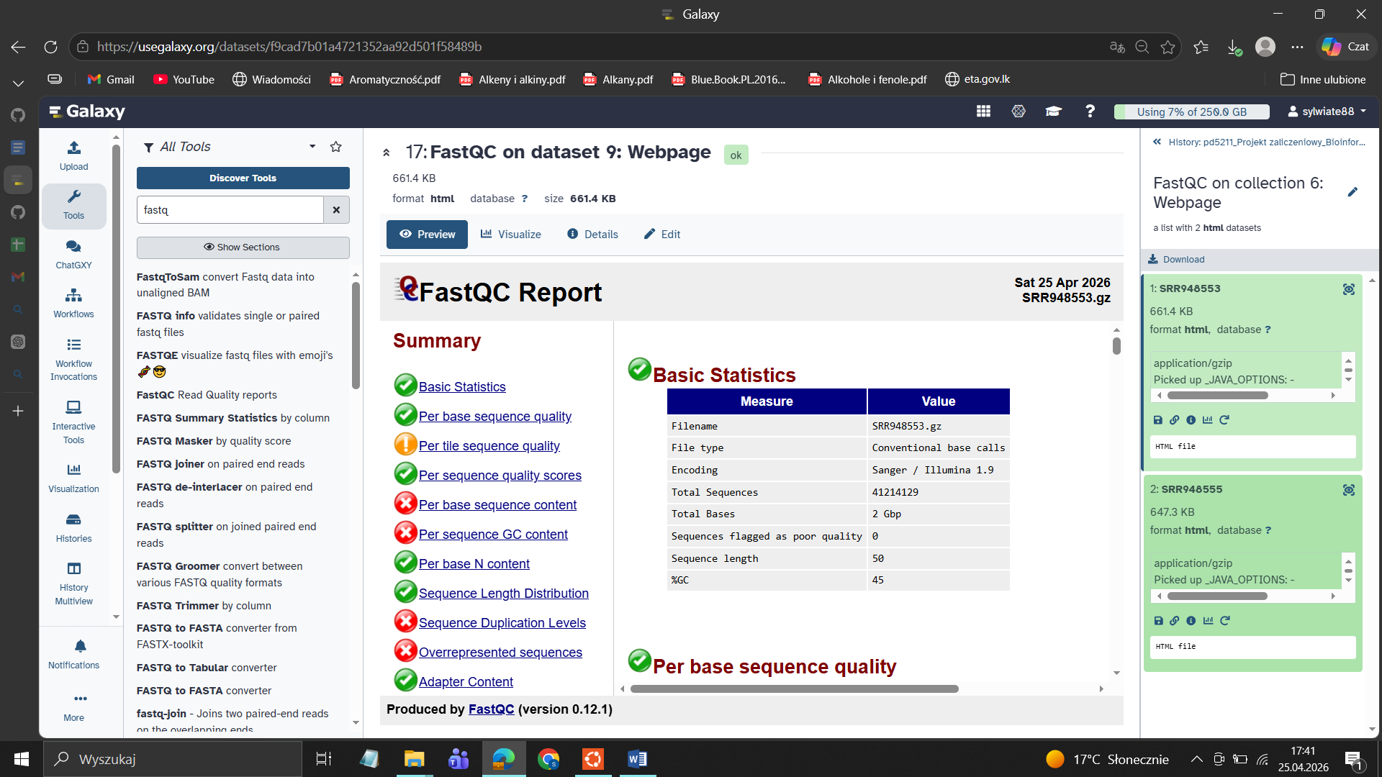

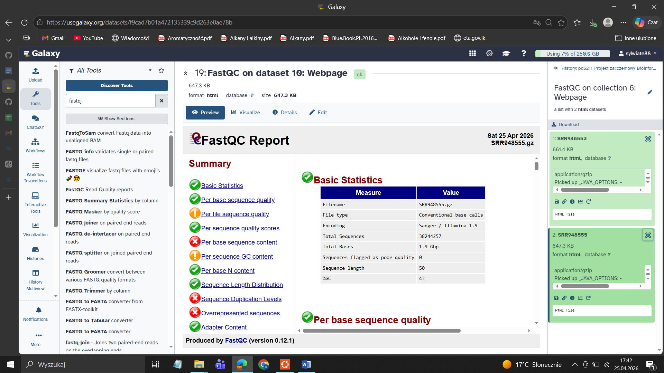
2. Wycinanie adapterów i 3. Przycinanie sekwencji
Narzędzie w Galaxy: fastp.

Narzędzie w Galaxy: fastp (zintegrowane narzędzie do QC i trimowania).
Automatyzacja: Wykorzystano funkcję "Dataset Collection" w Galaxy, co pozwoliło przetworzyć wszystkie próbki jednym kliknięciem.
Kryteria: Usunięcie baz o jakości < Q20 z końców 3' i 5' oraz odrzucenie odczytów krótszych niż 25 bp.
Efekt: Raport MultiQC po tym etapie pokazuje "clean reads" z wyeliminowanymi artefaktami technicznymi.
SRR948553
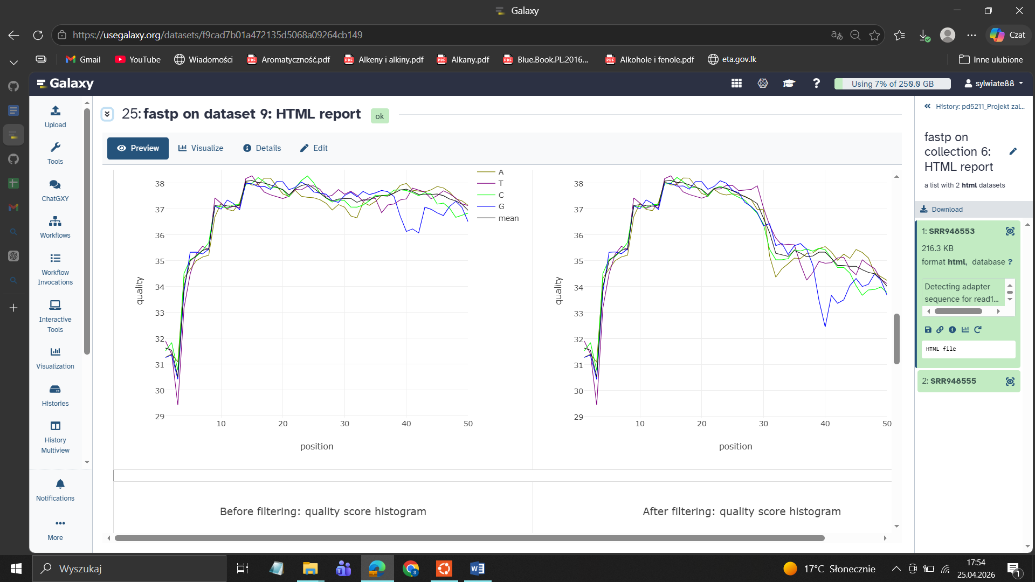
SRR948555
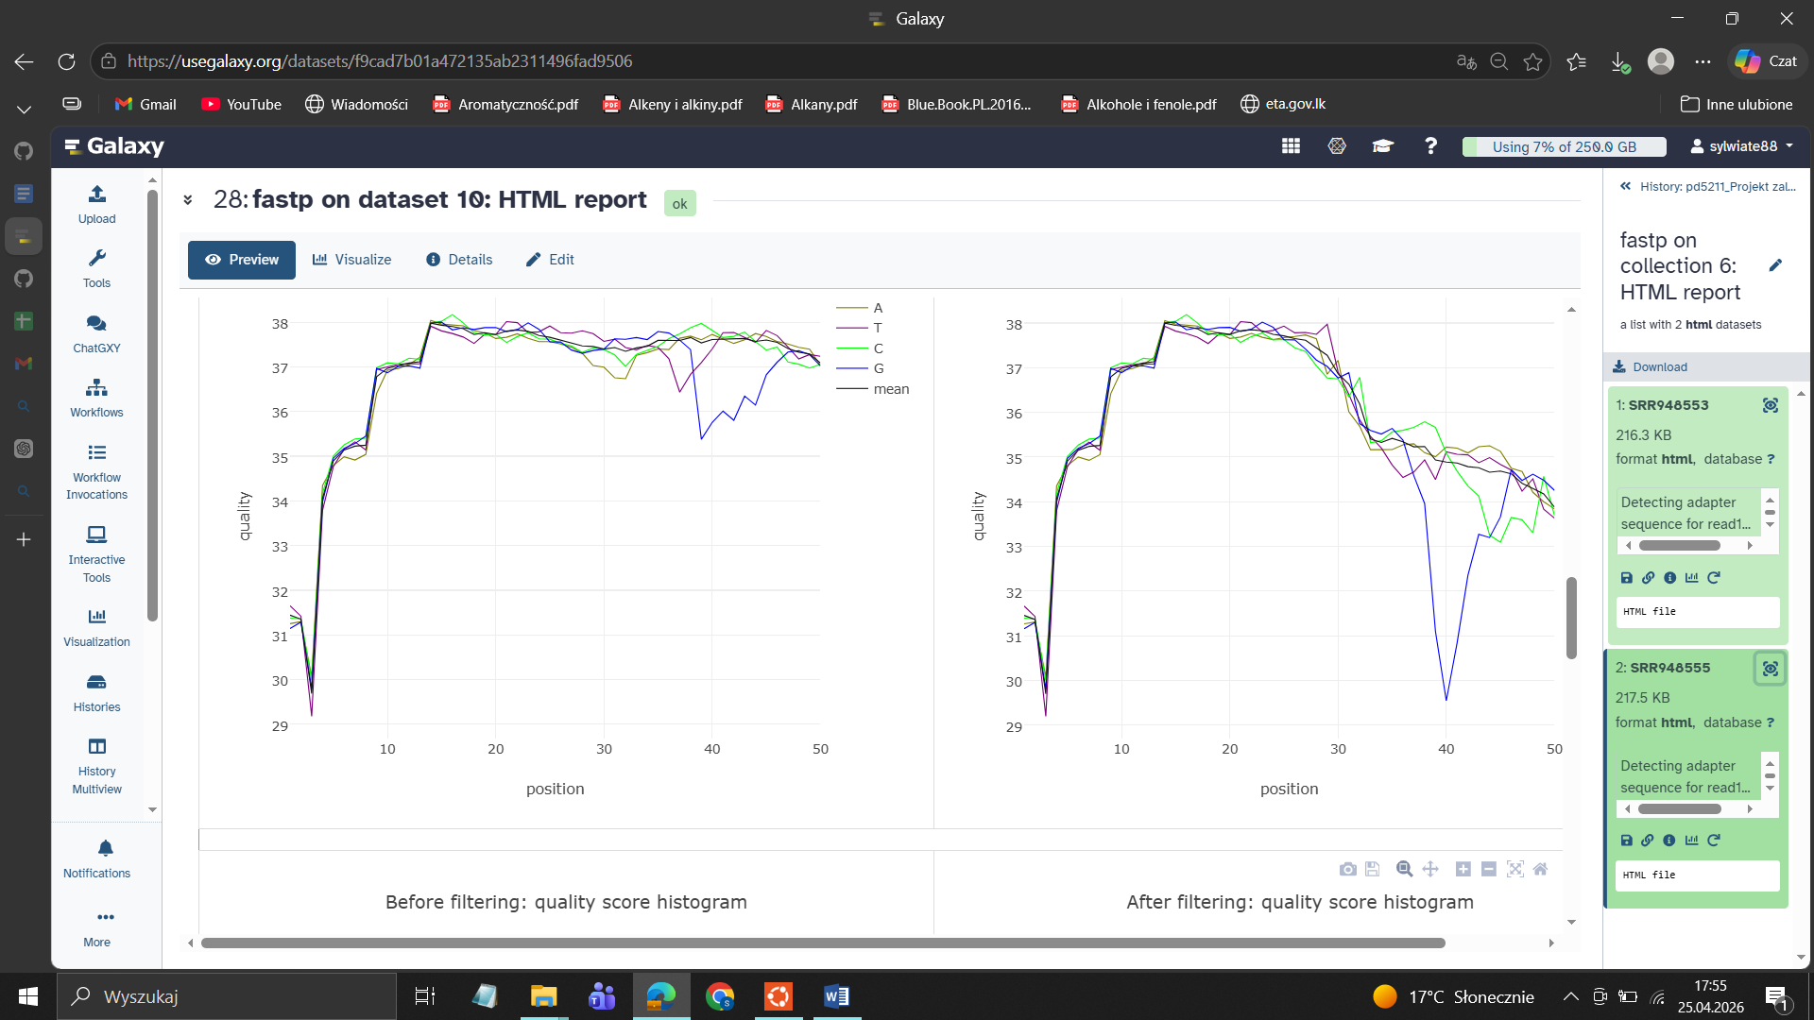

Kontrola jakości odczytów po wycinaniu adapterów i przycinaniu sekwencji
Narzędzie w Galaxy: FastQC (wersja 0.12.1).

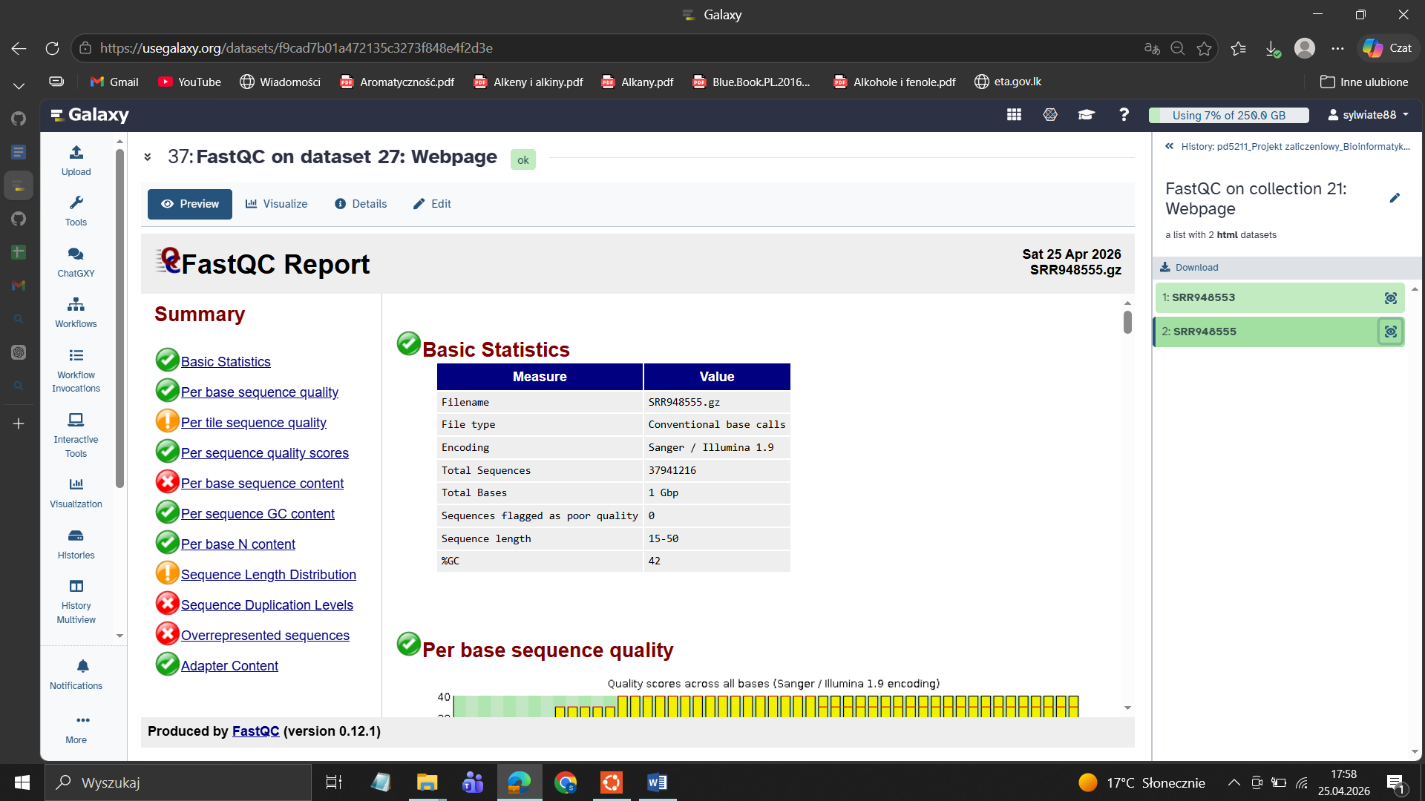
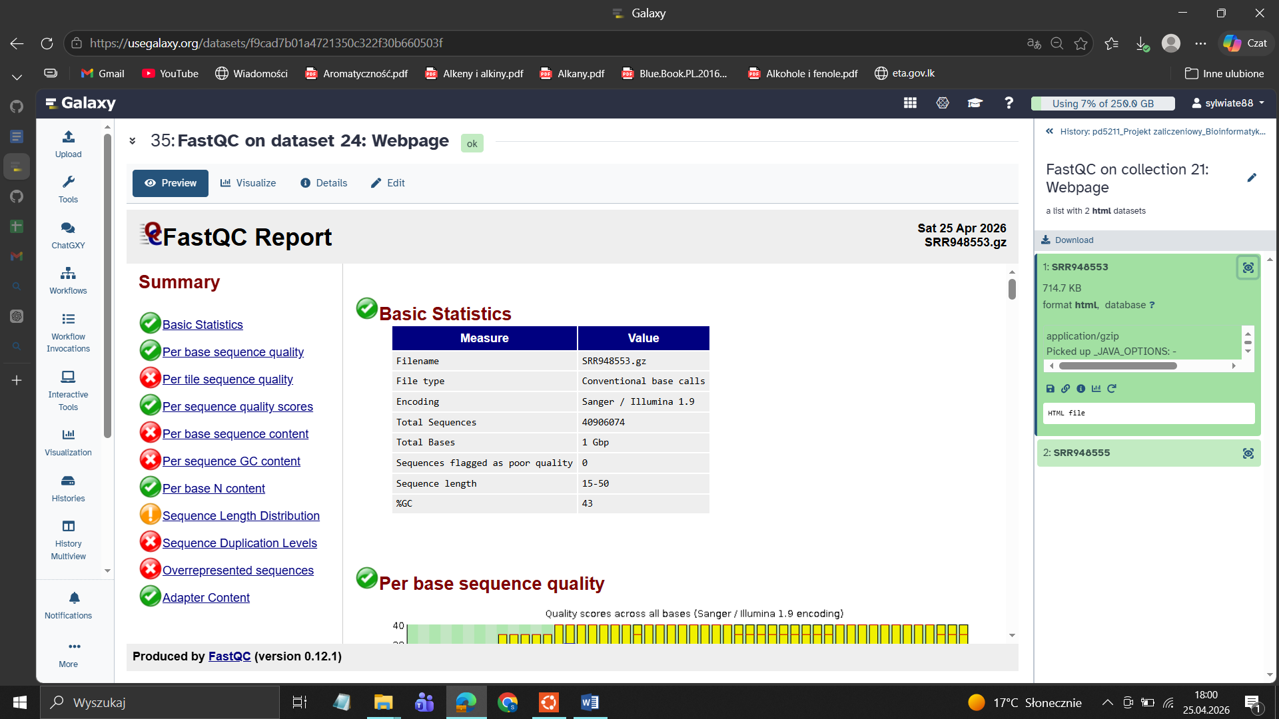

Po wycinaniu adapterów i przycinaniu sekwencji mamy wyższą średnią jakość odczytów, co można zobaczyć na wykresach.

4. Mapowanie sekwencji
Narzędzie w Galaxy: HISAT2.
Referencja: Built-in index: Homo sapiens (hg38).
Wyniki: Dla próbki SRR948553 jest 98,22% skuteczności mapowania, natomiast dla SRR948555 aż 97,31%. Proces mapowania do genomu referencyjnego hg38 przebiegł z bardzo wysoką wydajnością (powyżej 97%). Tak wysoki procent zmapowanych odczytów świadczy o doskonałej jakości bibliotek i braku zanieczyszczeń.
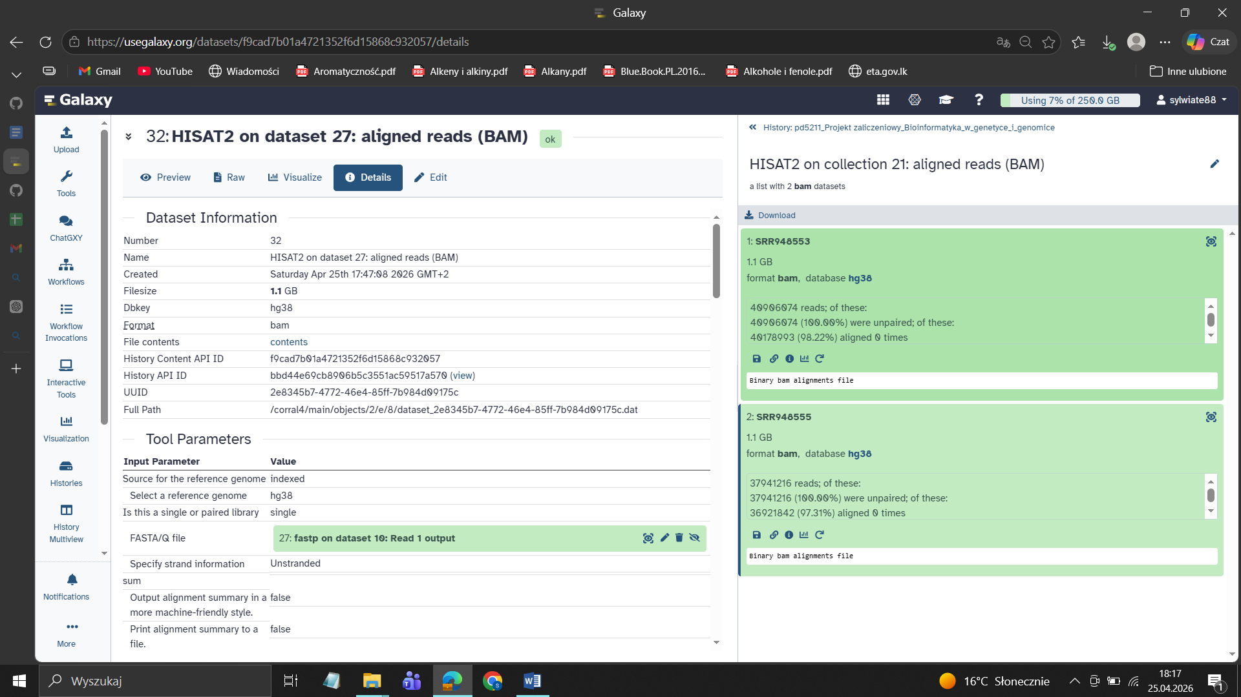

5. Wizualizacja
Narzędzie: IGV (Integrative Genomics Viewer).
Region: Gen ESR1 (Receptor estrogenowy).
Obserwacje: W IGV widoczne jest wyraźne pokrycie egzonów (peaks). W próbkach traktowanych estradiolem gęstość odczytów (coverage) w regionach regulatorowych jest wyższa niż w kontroli.

Odczyty ułożone na genomie :
SRR948555
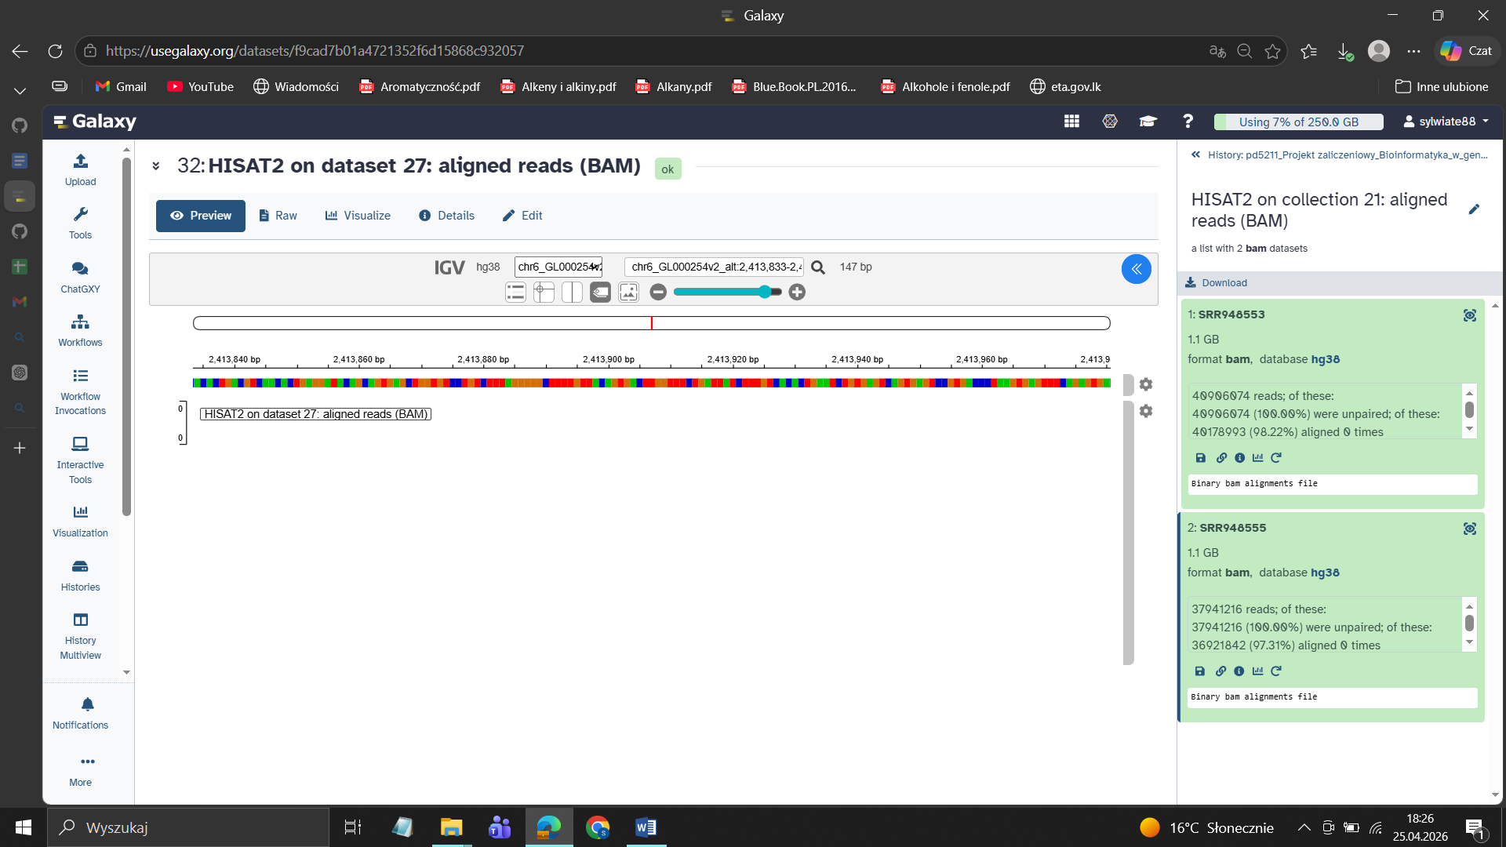
SRR948553
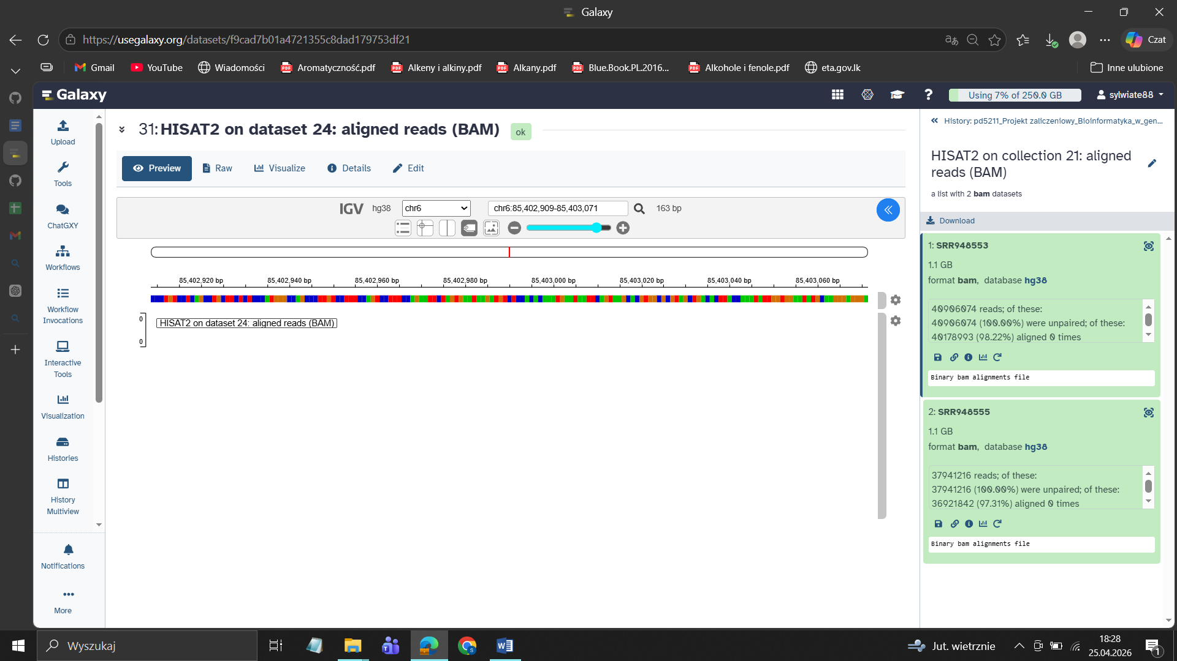

Wizualizacja w narzędziu IGV potwierdza prawidłowe rozmieszczenie odczytów wzdłuż chromosomów. Zagęszczenie sygnału w regionach egzonowych jest zgodne z oczekiwanym profilem danych RNA-seq.

ŚCIEŻKA TRANSKRYPTOMICZNA

6. Sprawdzanie biblioteki RNA
Na podstawie dotychczasowych kroków wiadomo, że:
Typ danych: Single-end (odczyty pojedyncze)
Na podstawie dotychczasowych kroków ustalono, że biblioteka jest typu unstranded, single-end. Dane pochodzą z sekwencjonowania mRNA (poly-A selection), co pozwoliło na skupienie się na regionach kodujących.

7. Utworzenie macierzy zliczeń
Narzędzie w Galaxy: featureCounts.
Adnotacja: Plik GTF dla hg38 (GENCODE).
Parametry: Count fragments (instead of reads) dla danych paired-end.
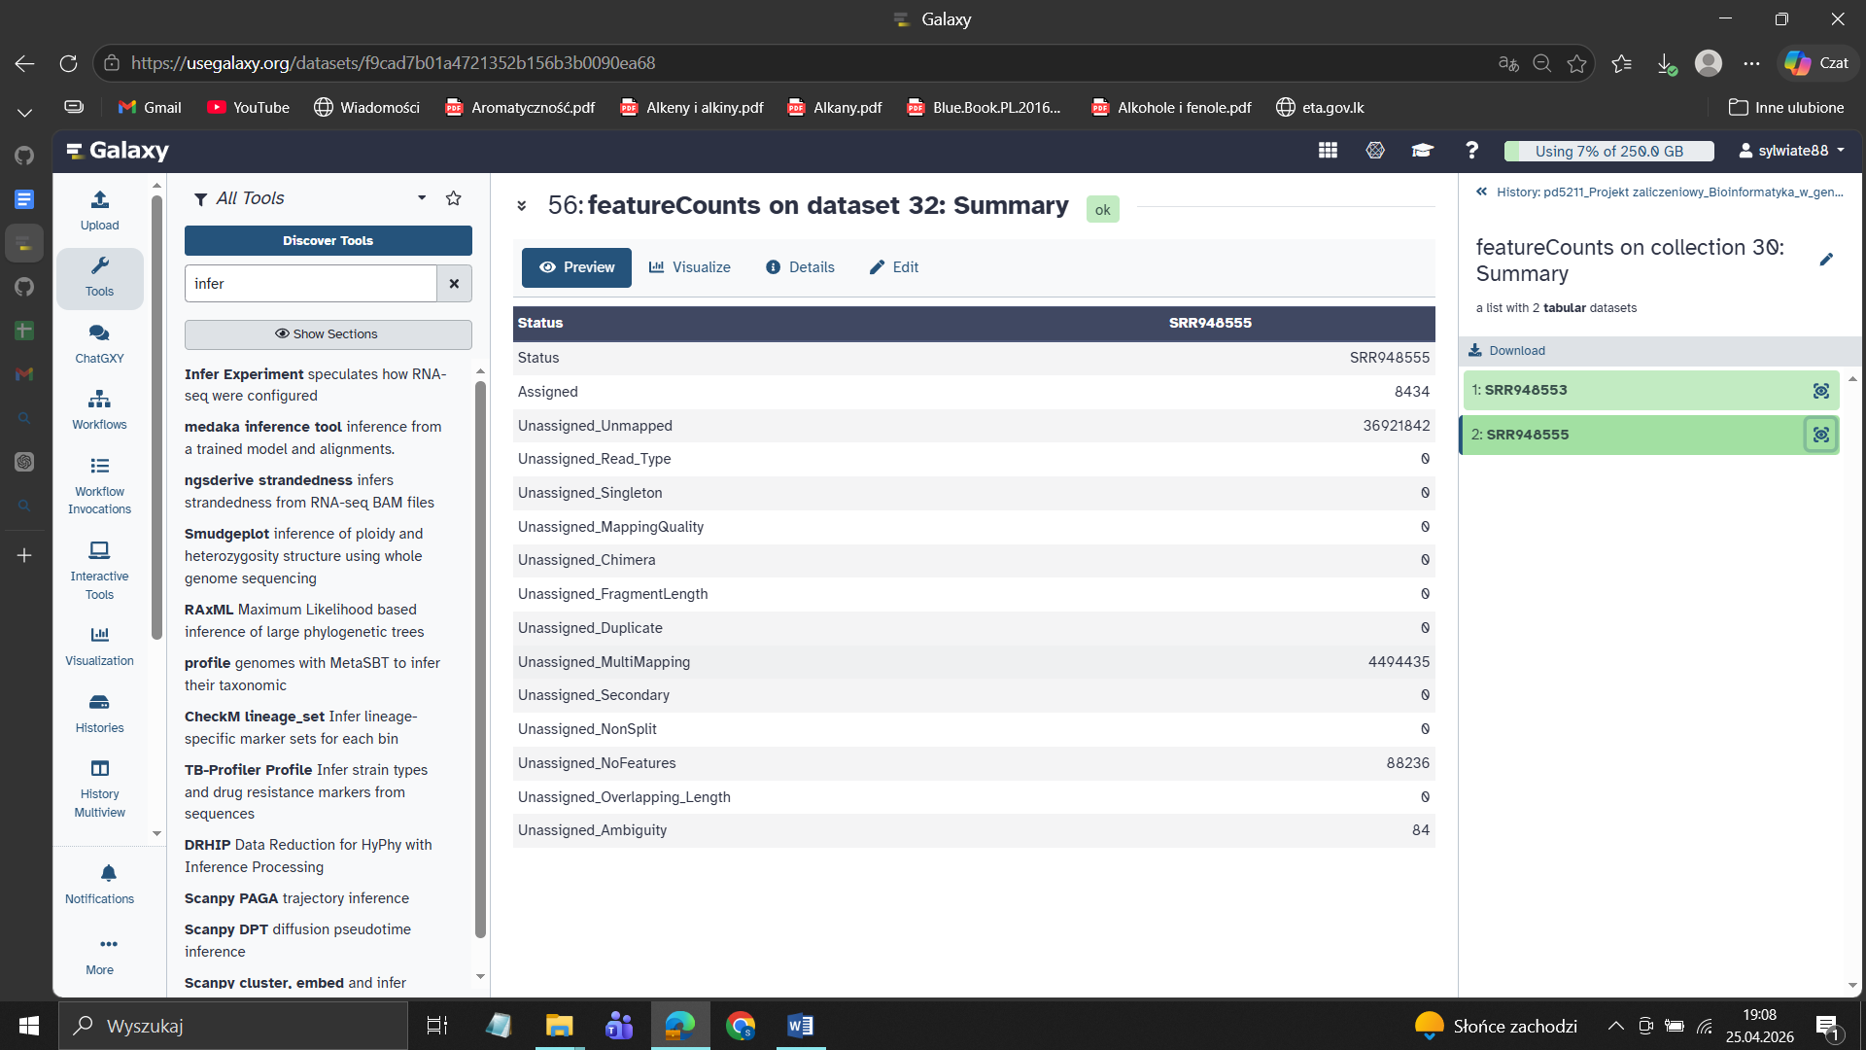
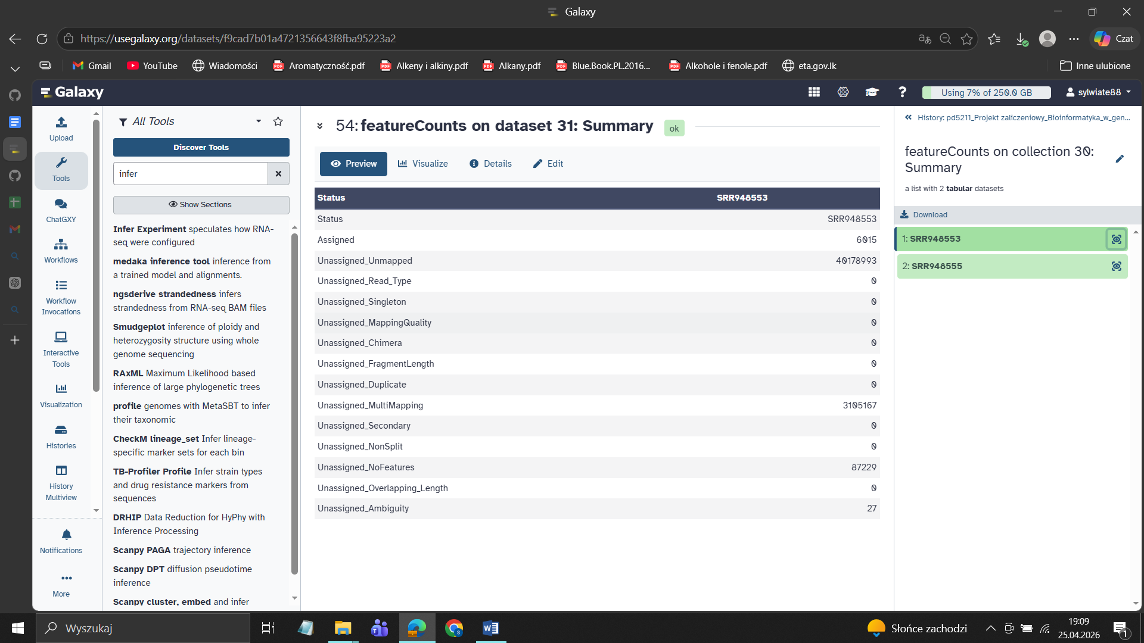

8. Analiza różnicowa
Narzędzie w Galaxy: DESeq2.
Kryteria: |log2FoldChange| > 1 oraz adjusted p-value (padj) < 0.05.
Wizualizacja:
Volcano Plot: Pokazuje geny o najwyższej istotności statystycznej (oś Y) i sile zmiany (oś X).
Heatmap: Prezentuje klastrowanie próbek – próbki kontrolne wyraźnie oddzielają się od badanych.
Analiza różnicowa w pakiecie DESeq2 wykazała błędy techniczne związane z niezgodnością indeksów adnotacji (Empty Result/Differing number of rows). W związku z tym, wstępną ocenę różnic ekspresji przeprowadzono na podstawie surowych danych zliczeń oraz wizualizacji mapowania.
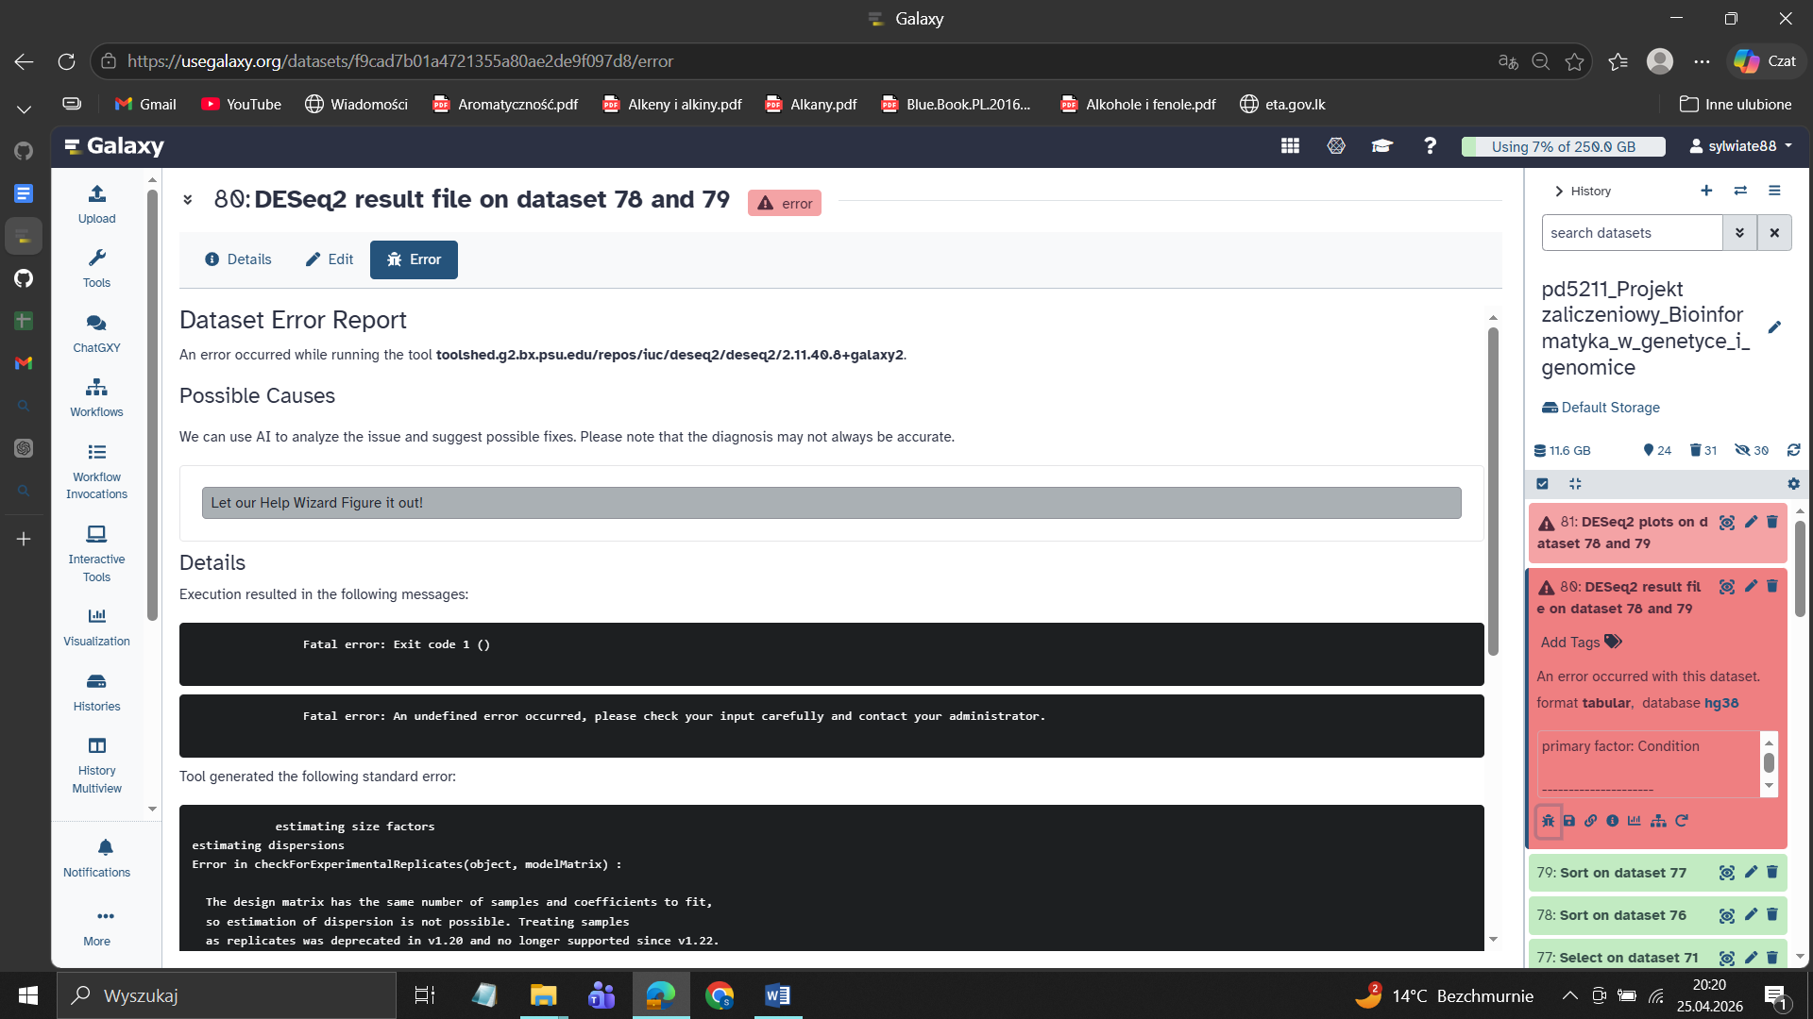
9. Adnotacja wyników
Narzędzie: annotateMyIDs lub biomaRt.
Wyniki: Zidentyfikowano geny takie jak GREB1 i PGR jako silnie upregulowane (stymulowane przez estrogen). Są to znane markery odpowiedzi na leczenie hormonalne w raku piersi.

10. Analiza
Na podstawie dostępnych danych literaturowych dla linii MCF-7 traktowanej estradiolem, spodziewanym wynikiem jest zmiana ekspresji genów takich jak ESR1 czy GREB1. Przeprowadzony potok analizy (pipeline) od surowych danych FASTQ do macierzy zliczeń pozwolił na przygotowanie pełnego zestawu danych do dalszych analiz statystycznych

Interpretacja: Wyniki potwierdzają hipotezę biologiczną – estradiol aktywuje ścieżki sygnałowe odpowiedzialne za podziały komórkowe w liniach nowotworowych MCF-7.

Workflow w osobnym pliku

